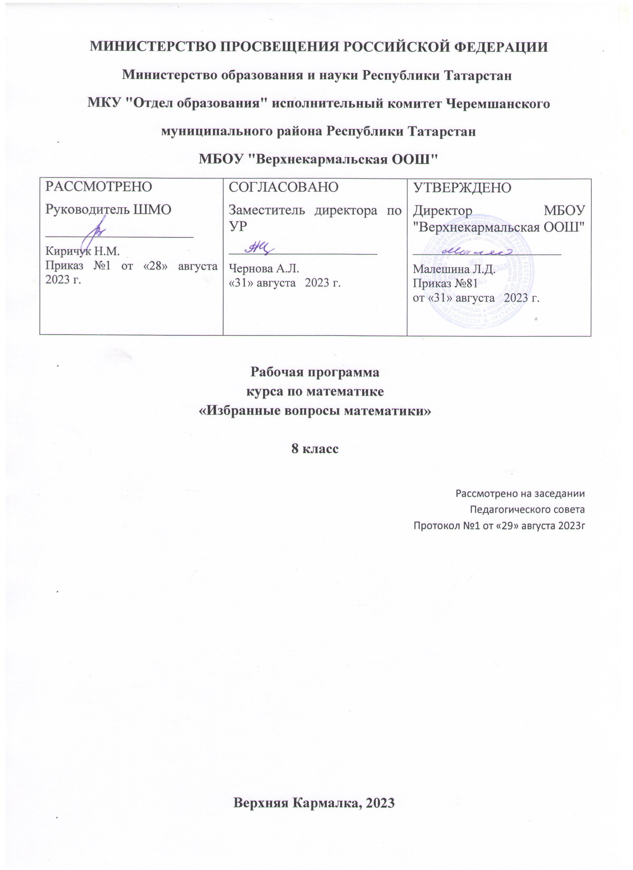

ПОЯСНИТЕЛЬНАЯ ЗАПИСКА
Настоящая рабочая программа разработана в соответствии с основными положениями Федерального государственного образовательного стандарта основного общего образования, на основе основной образовательной программы школы, примерной программы основного общего образования по алгебре, с учетом авторской программы к УМК «Алгебра» для 8 класса, авторы Мордковича А.Г. и др. (М.: Мнемозина).

Изучение курса направлено на достижение следующих целей:
в направлении личностного развития
- создание условий для формирования умений и навыков проектирования, способствующих развитию индивидуальности обучающихся и их творческой самореализации.
- развитие логического и критического мышления, культуры речи, способности к умственному эксперименту;
- воспитание качеств личности, обеспечивающих социальную мобильность, способность принимать самостоятельные решения;
- развитие интереса к математическому творчеству и математических способностей;
в метапредметном направлении
- формирование представлений (на доступном для учащихся уровне) о математике как части общечеловеческой культуры, о значимости математики в развитии цивилизации современного общества;
- развитие представлений о математике как форме описания и методе познания действительности, создание условий для приобретения первоначального опыта математического моделирования;
- формирование общих способов интеллектуальной деятельности, необходимых для изучения курса математики 8 класса, и необходимых для изучения смежных дисциплин, применения в повседневной жизни.
в предметном направлении
- овладение математическими знаниями и умениями, необходимыми для продолжения обучения в основной школе, применения в повседневной жизни.
Общая характеристика учебного курса
Алгебра является одним из опорных предметов основной школы. Овладение учащимися системой математических знаний и умений необходимо в повседневной жизни, для изучения смежных дисциплин и продолжения образования. Развитие логического мышления учащихся при обучении математике в 8 классе способствует усвоению предметов гуманитарного цикла. Практические умения и навыки арифметического характера необходимы для трудовой и профессиональной подготовки школьников.
Развитие у учащихся правильных представлений о сущности и происхождении математических абстракций, о соотношении реального и идеального, о характере отражения математической наукой явлений и процессов реального мира, о месте математики в системе наук и роли математического моделирования в научном познании и в практике способствует формированию научного мировоззрения учащихся, а также формированию качеств мышления, необходимых для адаптации в современном информационном обществе.
Изучение курса позволяет формировать умения и навыки умственного труда: планирование своей работы, поиск рациональных путей её выполнения, критическую оценку результатов. В процессе изучения алгебры школьники учатся излагать свои мысли ясно и исчерпывающе, лаконично и ёмко, приобретают навыки чёткого, аккуратного и грамотного выполнения математических записей.
Важнейшей задачей курса является развитие логического мышления учащихся. Сами объекты математических умозаключений и правила их конструирования способствуют формированию умений обосновывать и доказывать суждения, приводить чёткие определения, развивают логическую интуицию, кратко и наглядно раскрывают механизм логических построений и учат их применению. Показывая внутреннюю гармонию математики, формируя понимание красоты и изящества математических рассуждений, математика вносит значительный вклад в эстетическое воспитание учащихся.
На реализацию рабочей программы курса в 8-ом классе отводится 34 часа, 1 час в неделю в течении 34 учебных недель.
Планируемые результаты освоения учебного предмета
Изучение курса дает возможность учащимся достичь следующих результатов развития:
в личностном направлении:
- уметь ясно, точно, грамотно излагать свои мысли в устной и письменной речи, понимать смысл поставленной задачи, выстраивать аргументацию, приводить примеры и контрпримеры;
- уметь распознавать логически некорректные высказывания, отличать гипотезу от факта, вырабатывать критичность мышления;
- представлять математическую науку как сферу человеческой деятельности, представляя этапы её развития и значимость для развития цивилизации;
- вырабатывать креативность мышления, инициативу, находчивость, активность при решении математических задач;
- уметь контролировать процесс и результат учебной математической деятельности;
- вырабатывать способность к эмоциональному восприятию математических объектов, задач, решений, рассуждений;
в метапредметном направлении:
- уметь видеть математическую задачу в контексте проблемной ситуации в других дисциплинах, в окружающей жизни;
- уметь находить в различных источниках информацию, необходимую для решения математических проблем и представлять ее в понятной форме; принимать решение в условиях неполной и избыточной, точной и вероятностной информации;
- уметь понимать и использовать графики для иллюстрации, интерпретации, аргументации;
- уметь выдвигать гипотезы при решении учебных задач и понимать необходимость их проверки;
- уметь применять индуктивные и дедуктивные способы рассуждений, видеть различные стратегии решения задач;
- понимать сущность алгоритмических предписаний и уметь действовать в соответствии с предложенным алгоритмом;
- уметь самостоятельно ставить цели, выбирать и создавать алгоритм для решения учебных математических проблем;
- уметь планировать и осуществлять деятельность, направленную на решение задач исследовательского характера;
в предметном направлении:
В результате изучения курса обучающиеся 8 класса должны знать/уметь/понимать:
• выработать умение применять формулы сокращенного умножения в преобразованиях целых выражений в многочлены и в разложении многочленов на множители;
• выработать умение раскладывать многочленов на множители;
существо понятия алгоритма; примеры алгоритмов;
• как используются математические формулы, уравнения; примеры их применения при решении математических и практических задач;
• как математически определённые функции могут описывать реальные зависимости; приводить примеры такого описания.
• как потребности практики привели математическую науку к необходимости расширения понятия числа;
• вероятностный характер многих закономерностей окружающего мира; примеры статистических закономерностей и выводов;
• смысл идеализации, позволяющей решать задачи реальной действительности математическими методами, примеры ошибок, возникающих при идеализации.
уметь:
• составлять буквенные выражения и формулы по условиям задач; осуществлять в выражениях и формулах числовые подстановки и выполнять соответствующие вычисления, осуществлять подстановку одного выражения в другое; выражать из формул одну переменную через остальные;
• выполнять основные действия со степенями с целыми показателями, с многочленами и с алгебраическими дробями; выполнять разложение многочленов на множители;
• применять свойства арифметических квадратных корней для вычисления значений и преобразований числовых выражений, содержащих квадратные корни;
• решать линейные, квадратные и рациональные уравнения, сводящиеся к ним, системы двух линейных уравнений;
• решать линейные и квадратные неравенства с одной переменной и их системы;
• решать текстовые задачи алгебраическим методом, интерпретировать полученный результат, проводить отбор решений, исходя из формулировки задачи;

Содержание программы учебного курса
34 часа
Формулы сокращенного умножения.
Формулы (а - b )(а + b ) = а2 - b2, (а ± b)2 = а2± 2а b + b2, (а ± b)3 = а3 ± За2b+ Заb2 ± b3, (а ± b)(а2 а b + b2)= а3 ± b3. Применение формул сокращённого умножения в преобразованиях выражений.
Разложение на множители.
Вынесение общего множителя за скобки. способ группировки. Разложение многочленов на множители с помощью формул сокращённого умножения. Разложение многочленов на множители с помощью комбинации различных приёмов.
Сокращение дробей.
Алгебраические дроби.
Сложение дробей с одинаковыми знаменателями. Вычитание дробей с одинаковыми знаменателями. Сложение и вычитание дробей с разными знаменателями. Умножение дробей. Возведение алгебраических дробей в степень. Преобразование рациональных выражений. Степень с отрицателем показателем.
Квадратные корни.
Нахождение значений выражений, используя свойства квадратных корней. Нахождение значений выражений, содержащих извлечение квадратных корней. Вынесение множителя из-под знака корня. Внесение множителя под знак корня.
Квадратичная функция.
Графическое решение уравнений, систем уравнений. Построение и чтение графиков кусочных функций. Свойства и график квадратичной функции. Графическое решение квадратных уравнений.
Квадратные уравнения.
Решение неполных квадратных уравнений. Решение квадратных уравнений. Решение текстовых задач. Решение задач на совместную работу, на движение. Решение задач на движение. Теорема Виета. Разложение квадратного трехчлена на множители. Сокращение алгебраических дробей. Упрощение выражений. Решение уравнений методом введения новой переменной.
Неравенства.
Решение уравнений методом введения новой переменной. Решение линейных неравенств. Решение линейных неравенств. Решение квадратных неравенств. Решение квадратных неравенств.

Календарно-тематическое планирование
П/п | Тема | Дата
1 | Формулы сокращенного умножения.
2 | Разложение на множители.
3 | Сокращение дробей.
4 | Сложение дробей с одинаковыми знаменателями.
5 | Вычитание дробей с одинаковыми знаменателями.
6 | Сложение и вычитание дробей с разными знаменателями.
7 | Умножение и деление дробей.
8 | Возведение алгебраических дробей в степень.
9 | Преобразование рациональных выражений.
10 | Степень с отрицателем показателем.
11 | Нахождение значений выражений, используя свойства квадратных корней.
12 | Нахождение значений выражений, содержащих извлечение квадратных корней.
13 | Вынесение множителя из-под знака корня.
14 | Внесение множителя под знак корня.
15 | Графическое решение уравнений, систем уравнений.
16 | Построение и чтение графиков кусочных функций.
17 | Свойства и график квадратичной функции.
18 | Графическое решение квадратных уравнений.
19 | Решение неполных квадратных уравнений.
20 | Решение квадратных уравнений.
21 | Решение текстовых задач.
22 | Решение задач на совместную работу, на движение.
23 | Решение задач на движение.
24 | Теорема Виета.
25 | Разложение квадратного трехчлена на множители.
26 | Сокращение алгебраических дробей.
27 | Упрощение выражений.
28 | Решение уравнений методом введения новой переменной.
29 | Решение линейных неравенств.
30 | Решение линейных неравенств.
31 | Решение квадратных неравенств.
32 | Промежуточная аттестация. Зачёт
33 | Решение квадратных неравенств.
34 | Обобщение и систематизация изученного.

Формы и средства контроля
Самостоятельные работы
Устные развёрнутые ответы
Тестирование

Промежуточная аттестация
В а р и а н т 1
1. Сократите дробь 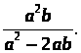
А. 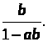 Б. 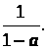 В. 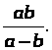 Г. 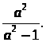
2. Упростите выражение 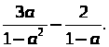
А. 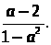 Б. 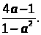 В. 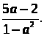 Г. 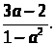
3. Найдите значение выражения 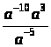 при a = 4.
А. 16. Б. –16. В. 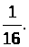 Г. 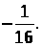
4. Решите уравнение 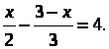
А. 2. Б. 6,6. В. 6. Г. 18.
5. Какой знак нужно поставить между числами и
А. <. Б. =. В. >.
6. Из формулы объема цилиндра V = πr²h выразите r.
А. В. 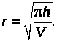
Б. 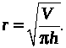 Г. 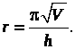
7. Сколько корней имеет уравнение 2x² – 3x + 2 = 0?
А. Один. Б. Два. В. Ни одного.
8. Решите уравнение 5x² + 20x + 2 = 0.
О т в е т: .
9. Решите уравнение x² – 3x – 4 = 0.
О т в е т: .
10. Кусок фольги имеет форму квадрата. Когда от него отрезали полосу шириной 4 см, его площадь стала равна 45 см². Какова длина стороны первоначального куска фольги?
Если длину стороны первоначального куска фольги обозначить буквой х (в см), то какое уравнение можно составить по условию задачи?
А. x(x – 4) = 45. В. x(x + 4) = 45.
Б. 2x + 2(x – 4) = 45. Г. 2x + 2(x + 4) = 45.
11. Решите систему уравнений 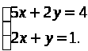
О т в е т: .
12. На каком из рисунков изображен график функции y = 2x + 4?
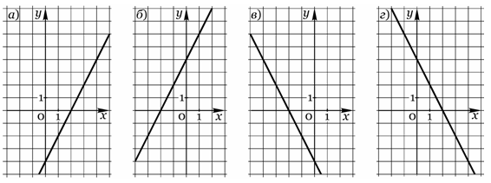
А. Рис. а. Б. Рис. б. В. Рис. в. Г. Рис. г.
13. На рисунке изображен график движения автомобиля. По графику определите, на каком из данных промежутков времени скорость автомобиля была наибольшей.
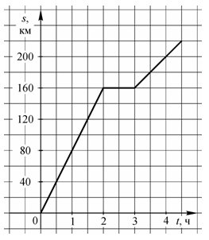
А. [0; 2]. Б. [3; 4]. В. [2; 3]. Г. [2; 4].
14. По графику функции, заданной на отрезке [–2; 6], определите промежуток, на котором функция убывает.
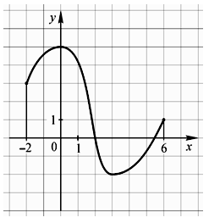
А. [–2; 0]. Б. [0; 3]. В. [3; 6]. Г. [0; 6].
15. В коробку положили 3 синих и 8 красных шаров.
Какова вероятность того, что случайным образом взятый из коробки шар окажется красного цвета?
А. Б. В. Г.
Промежуточная аттестация
В а р и а н т 2
1. Сократите дробь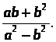
А. 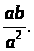 Б. В. 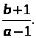 Г. 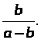
2. Упростите выражение 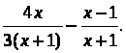
А. 1. Б. 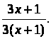 В. 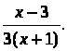 Г. 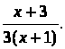
3. Вычислите
А. Б. В. 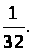 Г. 16.
4. Решите уравнение 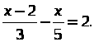
А. 2,5. Б. 5. В. 10. Г. 20.
5. Какое из чисел отмечено на координатной прямой точкой А?
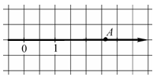
А. Б. В. Г.
6. Из формулы площади поверхности прямого кругового цилиндра S = 2πr(r + h) выразите h.
А. 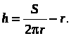 В. h = S – 2πr².
Б. 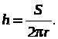 Г. 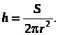
7. Сколько корней имеет уравнение 9x² – 6x + 1 = 0?
А. Один. Б. Два. В. Ни одного.
8. Решите уравнение 2x² – 18 = 0.
О т в е т: .
9. Решите уравнение x² + 2x – 3 = 0.
О т в е т: .
10. Края ковра прямоугольной формы обработаны тесьмой, длина которой 20 м. Какие размеры имеет ковер, если его площадь равна 24 м²?
Если ширину ковра обозначить буквой х (в м), а его длину – буквой y (в м), то какую систему уравнений можно составить по условию задачи?
А. 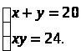 В. 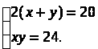
Б. 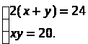 Г. 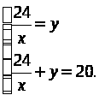
11. Определите, в какой точке пересекаются прямые 2x – 3y = 5 и x – 6y = –2.
А. (1; –1). Б. (–1; 1). В. (1; 4). Г. (4; 1).
12. На каком из рисунков изображен график функции y = 3x?
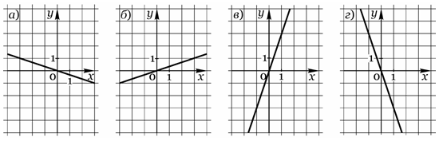
А. Рис. а. Б. Рис. б. В. Рис. в. Г. Рис. г.
13. По графику температуры воздуха определите, на каком из данных промежутков времени температура убывала быстрее.
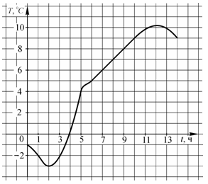
А. [0; 2]. Б. [2; 5]. В. [5; 12]. Г. [12; 14].
14. По графику функции, изображенному на рисунке, определите промежуток, в котором функция возрастает.
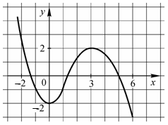
А. [–2; 0]. Б. [0; 3]. В. [–2; 2]. Г. [3; 6].
15. В слове «событие» случайным образом подчеркивают одну букву. Какова вероятность того, что будет подчеркнута гласная буква?
А. Б. В. Г. 1.

Перечень учебно – методических средств обучения
Литература
1. Александрова Л.А. Алгебра. 8 класс: Самостоятельные работы. М.: Мнемозина, 2015.
2. Мордкович А.Г. Алгебра. 8 класс: Методическое пособие для учителей. М.: Мнемозина, 2015.
3. Мордкович А.Г. Алгебра: Учебник для 8 класса общеобразовательных учреждений. М.: Мнемозина, 2014.
4. Мордкович А.Г., Тульчинская Е.Е. Алгебра. 7–9 классы: Тесты. М.: Мнемозина, 2016

